**Проект «1 июня-День защиты детей»**

Любите детей!

Дети – наши мысли и мечты,

К верной цели бурное стремленье

Будто бы весенние цветы,

Их улыбки дарят вдохновенье.

Дети - это будущий сюжет,

Дети – наша гордость и отрада,

И из лучших жизненных побед

– Самая высокая награда

Этапы проекта:

1этап–организационно подготовительный

1. Определение направлений работы воспитателей и специалистов в реализации проекта;

2. Создание творческой мастерской по проблеме

2 этап - основной

1. Проведение мероприятий по реализации проекта

3 этап - итоговый

1. Подведение итогов реализации проекта

2 Проведение развлечений и праздника для детей.

Проблема:

Кого защищает общество?

(природу, животных, старых людей, детей)

Все мы, тоже были жителями этой удивительной страны, спешили расти, мечтали скорее стать взрослыми. Ваш ребенок идет в первый класс. И вместе с ним, шаг за шагом, вы будете опять возвращаться в эту прекрасную страну.

Ученые говорят, что за первые 5 лет жизни человек получает большую часть всей жизненной информации. От того, что узнает от нас маленький человек, чему научится, будет зависеть то, каким он станет.

Актуальность проекта.

1 июня – это первый день лета, который совпадает с первым днем

летних каникул. В этот же день более чем в 30 странах мира

отмечается праздник – Международный день защиты детей-

это праздник детей, день их защиты, день, побуждающий взрослых думать о детях. В нашей стране этот праздник также не остался без внимания. Почему детский праздник День защиты детей было решено праздновать именно первого июня. Но зато для многих детей этот день является двойным поводом для радости, ведь именно первого июня начинаются продолжительные летние каникулы.

Детство - это самое счастливое время для многих из нас, мы всегда с очень теплыми чувствами вспоминаем годы нашей молодости и детства, однако далеко не все люди могут похвастаться такими радостными воспоминаниями в детском возрасте. Так давайте же принимать все усилия, чтобы наши дети, дети нашего времени могли с улыбкой через несколько лет вспоминать годы, когда они были маленькими, когда они росли, и входили во взрослую жизнь.

Цели:

- дать детям дошкольного возраста элементарные знания и представления о международном празднике “Дне защиты детей”; показать актуальность праздника;

- формировать у детей понятия “Право на отдых”, “Право на образование”и т. д.

- воспитывать желание проявлять творческую инициативу, предоставив для этого равные возможности всем детям.

Задачи:

-познакомить с жизнью детей в других странах, с жизнью детей разных социальных слоев в нашей стране;

-способствовать формированию чувства собственного достоинства, осознания своих прав и свобод, чувства ответственности (за другого человека, за начатое дело, за данное слово) ;

- развивать уважение к достоинству и личным правам другого человека

-разъяснять общественные нормы и правила поведения;

-воспитывать неравнодушное отношение к сверстникам, взаимопомощь;

Содержание проекта:

1. Беседа: «История праздника. Традиции».

Цель: формировать познавательный интерес к заданной теме

2. Беседа «Любимая игра ребенка».

Цель: развивать словарный запас, мыслительную деятельность

3. Знакомство с «Конвенцией о правах ребенка»

Цель: познакомить с нормативно-правовым документом

4. Встреча с медицинским работником.

Цель: организовать встречу с профессионалами, обеспечивающими безопасность детей.

5. Участие в конкурсе рисунков на асфальте.

Цель: развивать творчество, воображение, эстетические чувства.

6.Консультация для родителей: «Права ребенка».

7. Памятка для родителей о создании благоприятной атмосферы в семье.

8. Аппликация «Цветик- Семицветик».

9. Чтение частушек, стихотворений, сказок и рассказов.

8. Проведение развлечений, праздника «__________________________________________»

Цель: дать возможность детям почувствовать внимание, радость, заботу.

Ожидаемые результаты:

дети узнают о жизни детей в других странах и о детях нуждающихся в поддержке и внимании, познакомятся с «Конвекцией о правах ребенка», будут стремиться совершать добрые дела, почувствуют внимание, заботу. Проведенные мероприятия доставят детям радость.

**«Знакомство с «Конвенцией о правах ребенка»**

Цели:

-закрепить знания о Декларации прав человека и Конвенции о правах человека;

-активизировать в речи: Конвенция, Декларация, право на: отдых, учебу, безопасность, лечение, имя, семью;

-развивать чувство собственного достоинства, о сознании прав и безопасностей;

-воспитывать волевые качества: умение организовывать свои желания, подчиняться требованиям взрослых.

***Ребенок имеет право***

На жизнь

На семью

На достаточное питание

На приемлемый уровень жизни

На медицинское обслуживание и охрану здоровья

На особую заботу и обучение

На бесплатное образование

На отдых

На защиту от физического и психического насилия

Дети не должны использоваться в качестве дешевой рабочей силы

Говорить на своем языке

Выражать свое мнение

Рисование на асфальте: «Мир детства»

Для нашего общества существует не День и не Год защиты детей, а Время работы над спасением поколения, которое должно нас сменить.

Праздник «________________________________________________________________»

Цель: доставить детям радость, развивать двигательную активность детей.

Беседа.

Международный день детей (День защиты детей)

Наши дети — будущее планеты Земля 1 июня   Если сегодня природа подарила теплый солнечный день, то становится радостно вдвойне — потому что в первый день лета во многих странах отмечается Международный день детей. Этот праздник многим россиянам знаком как Международный день защиты детей. Международный день детей — один из самых старых международных праздников. Решение о его проведении было принято в 1925 году на Всемирной конференции, посвященной вопросам благополучия детей, в Женеве. История умалчивает, почему этот детский праздник было решено отмечать именно 1 июня. По одной из версий, в 1925 году Генеральный консул Китая в Сан-Франциско собрал группу китайских детей-сирот и устроил для них празднование Дуань-у цзе (Фестиваля лодок-драконов), дата которого как раз пришлась на 1 июня. По счастливой случайности, день совпал и со временем проведения «детской» конференции в Женеве. После Второй мировой войны, когда проблемы сохранения здоровья и благополучия детей были как никогда актуальны, в 1949 году в Париже состоялся конгресс женщин, на котором прозвучала клятва о безустанной борьбе за обеспечение прочного мира, как единственной гарантии счастья детей. И в том же году на Московской сессии Совета Международной демократической федерации женщин в соответствии с решениями её 2-го конгресса был учрежден сегодняшний праздник. А через год, в 1950 году 1 июня был проведен первый Международный день защиты детей, после чего этот праздник проводится ежегодно. Флаг Международного дня детей У Международного дня детей есть флаг. На зеленом фоне, символизирующем рост, гармонию, свежесть и плодородие, вокруг знака Земли размещены стилизованные фигурки — красная, желтая, синяя, белая и черная. Эти человеческие фигурки символизируют разнообразие и терпимость. Знак Земли, размещенный в центре, — это символ нашего общего дома. Интересно, что этот праздник активно поддержали в странах, избравших социалистический путь развития. В эпоху существования Советского Союза 1 июня в школах начинались летние каникулы. Международный день защиты детей отмечали речами и дискуссиями о правах и благополучии детей, проводили показы новых детских художественных фильмов и телепередач, устраивали спортивные соревнования для детей, часто приглашая к участию и родителей. И сегодня во многих странах в этот проходит множество массовых, развлекательных и культурных мероприятий для детей. Но День защиты детей — это не только веселый праздник для самих детей, это и напоминание обществу о необходимости защищать права ребенка, чтобы все дети росли счастливыми, учились, занимались любимым делом и в будущем стали замечательными родителями и гражданами своей страны.

**Беседа «Моя любимая книга»**

В подготовительной группе «Ландыш»

Цель: Формировать мотивы участия детей в предстоящей деятельности от реализации проекта.

Подготовительная работа: предложить родителям прочитать дома знакомые детям сказки и принести любимую книгу ребенка в группу. Примерный список литературы: «Сестрица Алёнушка и братец Иванушка» в обработке А. Н. Толстого, «Жихарка» в обработке И. Карнауховой, «Лисичка со скалочкой» и др.

Ход беседы

Воспитатель приглашает детей за столы.

Воспитатель: Сегодня вы принесли из дома ваши любимые сказки, назовите их (вместе с детьми рассматривает обложки книг сказок). В сказках рассказывается о приключениях людей и животных. Кто главные герои в сказке? «Лисичка со скалочкой»?. Да, это сказка о животных. В ней нет волшебных предметов, волшебных помощников и превращений. А вот русскую народную сказку «Царевна - лягушка» можно назвать волшебной сказкой. Почему?

- Еще есть сказки без начала и конца, которые называют докучными. Их название происходит от слова «докучать» - надоедать, наскучить. Хотя они и надоедливые, но невероятно смешные. Например, «Сказка про мочало? ». Мочало – это вымоченная кора молодой липы, из которой изготавливались мочалки для мытья. Кто знает сказку про мочало? Послушайте эту докучную сказку: «Жил - был царь, у царя был двор, на дворе стоял столб, на столбе висело мочало. Мочало качало- качало… Не начать ли нам сказку с начала? Жил – был царь… »

Вот такую смешную сказку рассказывали давным – давно бабушки своим внукам. Те, став взрослыми, стали рассказывать ее своим детям. Никто не знает, кто сочинил эту сказку, по этому и называют ее «народная докучная сказка». А вот докучную сказку «Бесконечные песенки» сочинила известный автор стихов для детей. Послушайте авторскую докучную сказку Елены Александровны Благининой:

- Ай – люли, ай – люли,

Гости к Дашеньке пришли!

Петушок – в сапожках,

Курочка – в сережках,

Селезень – в кафтане,

Утка – в сарафане.

Все по лавкам сели. Сели и запели:

- Ай – люли, ай – люли,

Гости к Дашеньке пришли.

- Если в докучных сказках нет начала и конца, то во всех других сказках обязательно есть три части – начало, середина, конец. Вспомните, как обычно начинаются сказки? («Жили – были… », «В тридевятом царстве, в тридесятом государстве… » ит. д.) Такое начало - зачин сказки - служит для того, что бы помочь слушателям перенестись в сказочный мир, назвать место и время действия сказки либо ее героев.

В ходе рассматривание книг воспитатель цитирует наиболее яркие в образном отношении слова и фразы, зачитывает зачины, присказки, концовки из разных сказках.

- Кроме зачина в сказке может быть присказка – веселое, не связанное по смыслу с текстом сказки вступление. Находится при сказке, перед сказкой рассказывается. Одна и та же присказка может быть у разных сказок:

«Летала сова – веселая голова; вот она летала и села, да хвостиком повертела, да по сторонам посмотрела, и опять полетела; летала – летала и села, хвостиком повертела да по сторонам посмотрела… Эта присказка, а сказка вся впереди».

- Какими словами обычно заканчиваются сказки? («И я там был, мед – пиво пил, по усам текло, а в рот не попало» и т. д.) Такие слова принято называть концовкой. Когда – то, очень давно, существовала профессия сказочника, за свой труд сказочник получал вознаграждение. В концовке сказочник давал понять слушателям, что он хочет получить за свой труд: «Вот вам сказка, а мне кринка масла». Теперь концовка просто подводит итог сказки и завершает ее действие. У разных сказок может быть одна и та же концовка: «Стали жить – поживать и добра наживать».

- Как много чудесных сказок вы принесли сегодня! Что бы каждый из вас мог еще не раз прочитать эти книги вместе со мной или с родителями, нужно бережно обращаться с ними и хранить в специально отделенном месте. Как называется это место в нашей группе? (Книжный уголок) .

Воспитатель предлагает навести порядок в книжном уголке, отобрать книги для детей средней группы.

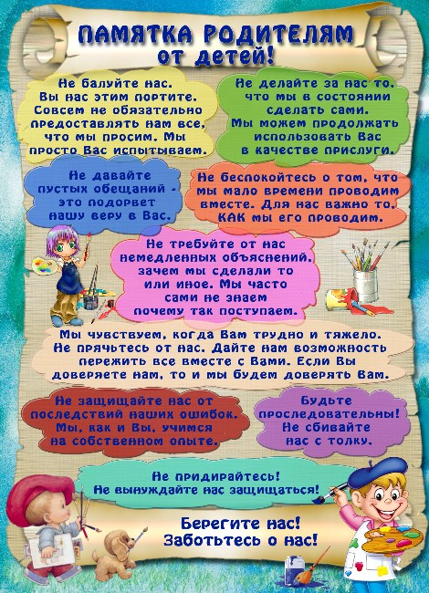

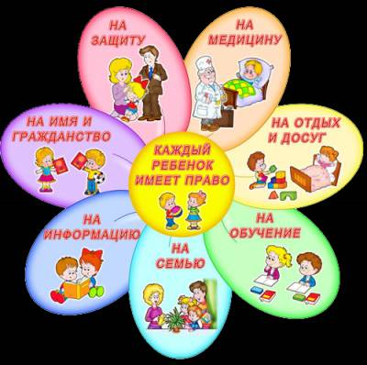

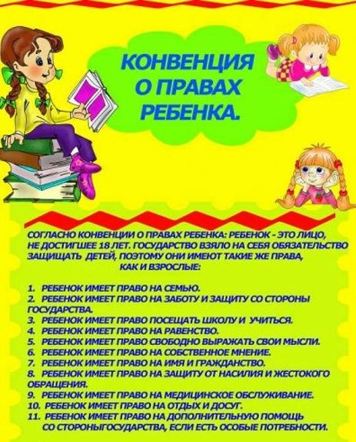

День защиты детей - общий праздник!  
Каждый важен малыш: свой, отказник,  
Не должно быть «чужих», без защиты,  
Все должны быть согреты и сыты.  
  
Чтобы дети от счастья смеялись,  
Развиваясь, росли и игрались,  
Нужно им обеспечить заботу -  
Это главная взрослых работа!

Автор: **Юлия Тимофеева**

Детский смех звенит сегодня всюду,  
Искренний, веселый, заводной,  
Дети – это счастье, это чудо!  
Нам они в полете за мечтой,  
  
Что цветет в рисунках на асфальте,  
Открывают новый яркий мир,  
Вы беречь, пожалуйста, старайтесь  
Их мечты, как дорогой сапфир!

Автор: **Морозова Вера**

С днем защиты детей поздравляю!  
Малыши и подростки всегда  
Так нуждаются в нашей заботе,  
В том, чтоб доброй была к ним среда.  
  
Пожелаю тебе в этот праздник  
Много смеха, улыбок и сил -  
Детства радость в душе пусть проснется,  
Вспомни сам, как ребенком ты был!

Автор: **Юлия Тимофеева**

Дари сегодня чудо своим детям,  
Отчаянно всегда их защищай,  
Ведь за детей мы, взрослые, в ответе,  
Ты это никогда не забывай!  
  
Тебя я поздравляю в День защиты  
Прекрасных и чудесных всех детей,  
Пусть будут пути к счастью им открыты,  
А ты своей любовью их согрей!

Автор: **Фурсова Ольга**

Дети не умеют лгать в глаза –  
Просто безгранична их фантазия.  
С нею полон мир разнообразия,  
Хочется так много рассказать!  
  
И сегодня, в первый летний день,  
Детский смех звучит приятней музыки,  
Радость и любовь – его союзники –  
Расцветают, как в саду сирень.  
  
Защитить детей от передряг –  
На планете нет важнее миссии.  
Это дело, выполняя искренне,  
Думаем, что будет вечно так!

Автор: **Ольга Теплякова**

Золотое время каждого из нас,  
Детство – это время шалостей, проказ.  
Время беззаботное пролетело вмиг,  
В памяти оставив солнечный свой блик.  
  
С днем защиты будущего поздравляю вас,  
Ведь дети – это те, кто радует наш глаз.  
Пройдет немного времени, и детство их уйдет.  
Одарим же их радостью, пусть счастье к ним придет.

Автор: **Холмецкая Наталья**

Чудесный день защиты деток  
Не зря нам открывает лето!  
Важнейшей теме посвящен,  
Прекрасно вдохновляет он!  
  
Давайте каждый день стараться  
Тепло детишкам улыбаться,  
Их будущее – делать краше,  
Ведь дети – суть всей жизни нашей!

|  |
| --- |
| **Частушки**  **Детский праздник отмечаем,  Поздравляем детвору,  Без детишек мы скучаем, —  Устаем, когда орут!   День сегодня необычный, —  Детский праздник на дворе!  Настроение отличным  Будем делать детворе!   Самый первый летний день  Мы с детьми отметим,  Делать это нам не лень, —  Мы за них в ответе!   Самый первый летний день,  Мы с детьми отметим,  Потому что любим их  Больше всех на свете!   В детсаду нашли ребята  Целых 5 кг конфет,  Воспитатель виновата, —  Не закрыла дверь в буфет.   В детсаду ребята наши  Кушают, стараются,  Набивают щёки кашей,  Силы набираются!** |

Выводы:

Узнали как бывает трудно детям у которых нет семьи.

Выяснили как празднуется праздник День защиты детей.

Нашли поздравления на этот праздник.

Приняли участие в празднике «Детство-это смех и радость» Источники счастья у детей те же, что и у всех других людей: родные, друзья, любовь, наличие интересов и свободы выбора. Большинство детей считают себя счастливыми, но процент счастливых детей уменьшается по мере их взросления.

Наша задача: Не усложнять искусственно и без того трудное детство наших детей.

Литература:

Гиппенрейтер Ю. Б. «Общаться с ребенком. Как? », Москва «ЧеРо» 2001 г.

Жинот X. «Родители и подросток». Ростов на Дону «Феникс» 1997 г.

Кэмпбелл Р. «Как на самом деле любить детей», Москва «Знание» 1992

Сартран Г. «Как выработать самостоятельность и ответственность у ребенка», Москва, Центр практической психологии «Катарсис», 2001 г.

Петрова Л. И. Как перестать ошибаться в воспитании детей: самые распространенные педагогические ошибки и методы борьбы с ними. Ростов н/Д: Феникс, 2009. – 317 с.

Коляда М. Г. Семейная энциклопедия воспитания ребенка. 3000 вопросов что делать, если… Ростов н/Д: Феникс; Донецк: ООО ПКФ «БАО», 2009. – 445 с.

Коляда М. Г. Шпаргалка для родителей. Донецк: ПКФ «БАО», 1998. – 448 с.

Сурженко Л. А. Воспитание без крика и истерик. Простые решения сложных проблем. СПб. : Питер, 2010. – 192 с.

Самые лучшие советы. Тысяча надежных приемов, быстрых решений и мудрых идей по воспитанию детей. ЗАО «Издательский Дом Ридерз Дайджест», 2008.

Рассказов Д. Осторожно: Дети! или руководство по партнерской дисциплине ребенка. Ростов н/Д: Феникс, 2008. – 334 с.

Рассказов Д. Осторожно: родители! или Руководство по партнерской дисциплине ребенка. Ростов н/Д: Феникс, 2008. – 232 с